Tematyka tygodniowa: ,,Sport to zdrowie”.

Data: 14.04. 2021r. ŚRODA

3. Dzień trzeci: Zostanę sportowcem.
- Cele główne:
- rozwijanie sprawności fizycznej,
- rozwijanie mowy
- Cele operacyjne:
Dziecko:
- wykonuje ćwiczenia fizyczne,
- słucha piosenki,
- odpowiada na pytania dotyczące ilustracji,
- rozumie dlaczego gimnastyka jest ważna dla człowieka,

Podstawa programowa:
IV. Poznawczy obszar rozwoju dziecka
5. Odpowiada na pytania
6. Wykonuje własne eksperymenty językowe 7. Eksperymentuje rytmem, głosem, dźwiekami i ruchem, rozwijając swoją wyobraźnię muzyczną.
8. Wykonuje własne eksperymenty graficzne farbą, kredką, ołówkiem, mazakiem itp., tworzy proste i złożone znaki, nadając im znaczenie, odkrywa w nich fragmenty wybranych liter
18. Posługuje się pojęciami dotyczącymi zjawisk przyrodniczych

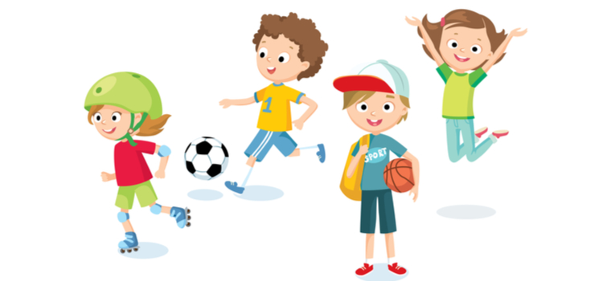

1.Ćwiczenia oddechowe „Rozpędzony pociąg” na podstawie wiersza Ewy Małgorzaty Skorek – dziecko na jednym wydechu energicznie wypowiada szeptem, raz głośniej, raz ciszej: Czuk, czuk, czuk...

Pędzi pociąg pędzi,
przez lasy i pola,
słychać turkot, furkot
to dudnią wciąż koła,
– Czuk, czuk, czuk...
– czuk, czuk, czuk...
Mknie pociąg po torach,
huk rozlega się w lesie,
a stukot wielu kół
w lesie echem się niesie.
– Czuk, czuk, czuk...
– czuk, czuk, czuk...
Pędzi pociąg przez wioski,
mija lasy i pola,
słychać turkot i furkot,
to dudnią wciąż koła.
– Czuk, czuk, czuk...
– czuk, czuk, czuk...
Jadą ludzie pociągiem,
dudni głośno sto kół,
pędzi pociąg szalony,
wiezie uczniów do szkół.
– Czuk, czuk, czuk...
– czuk, czuk, czuk...
Mija stacje i pola,
huk rozlega się w lesie,
to dudnienie pociągu
echem w lesie się niesie.
– Czuk, czuk, czuk...
– czuk, czuk, czuk...
Coraz słabiej już słychać
pociągowe hałasy,
pociąg jest już daleko,
mija pola i lasy.
– Czuk, czuk, czuk...
– czuk, czuk, czuk...

2. Mała rozgrzewka - Zabawy ruchowe dla dzieci.

Link do odtworzenia zabaw poniżej:

https://www.youtube.com/watch?v=m2WsGrvCx_w

3.Zabawy ruchowe na powietrzu – rozmowa z dziećmi na podstawie ilustracji oraz własnych doświadczeń.

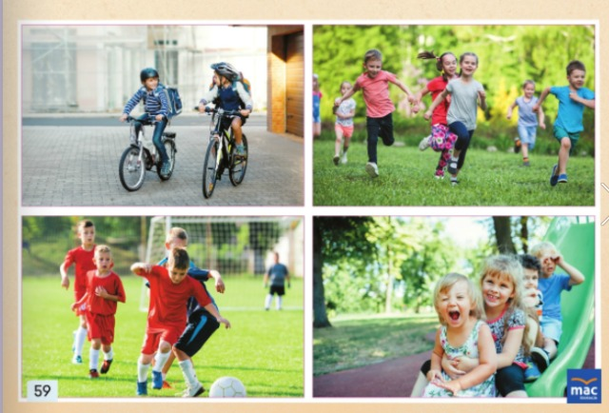

Dziecko próbuje odpowiedzieć na pytania:
- Co robią dzieci?
- Co wy robicie na świeżym powietrzu?
- Jakie zabawy ruchowe najbardziej wam się podobają?

4. Zabawa przy piosence Chcę być sportowcem.

Link do odtworzenia słów piosenki poniżej:

http://ppkonopiska.szkolnastrona.pl/index.php?c=getfile&id=348

Zabawa przy piosence.
Podczas zwrotek (1-3) dziecko naśladuje ruchy, o których jest mowa w tekście (bieganie, granie w piłkę, chwyty judo, jazdę na rowerze). Podczas ostatniej zwrotki stają na baczność, jak sportowcy udekorowani medalami.

1. Biegam bardzo szybko
w piłkę dobrze gram
Kim zostanę już za chwilę
zaraz powiem wam.

Ref: Sportowcem chciałbym zostać
Sportowcem chciałbym być
Trenować co dzień rano
I sprawnym zawsze być.

2. Chodzę też na judo
Wiele chwytów znam
Kim zostanę, już za chwilę
Zaraz powiem wam.

Ref: Sportowcem chciałbym zostać…

3. Jeżdżę na rowerze
i trenuję sam,
kim zostanę, już za chwilę
zaraz powiem wam.

Ref.: Sportowcem chciałbym zostać….

4. Pierwsze już medale
na swej półce mam,
kim zostanę, już za chwilę,
zaraz powiem wam.

Ref.: Sportowcem chciałbym zostać…

Rozmowa na temat piosenki.
- Co ćwiczy chłopiec?
- Kim chciałby zostać?

5. Zabawa Słoneczko.

Dziecko stoi wyprostowane, wykonuje głęboki wdech. W czasie wdechu unosi ręce do góry, wznosi się na palce i wypowiada słowa: Słonko wschodzi coraz wyżej. Potem wykonuje wydech, stojąc na całych stopach i mówi: A zachodzi coraz niżej.

6. Moja ulubiona zabawa ruchowa – narysuj sam/a lub z pomocą rodzica w ramce swoją ulubioną zabawę ruchową i pokoloruj swój obrazek najpiękniej jak potrafisz.

https://images.app.goo.gl/9Yt8kZQAo1BUQpVL9

